*Тема занятия: «Искусство Ж*остово»

**Цель:** Знакомство с традиционным русским художественным промыслом - «Жостовская роспись».

**Наглядные пособия и оборудование**:

1. Предметы прикладного искусства (подносы), открытки, репродукции.

2. Презентация «Жостово»

3. Наглядный ряд с изображением этапов послойного жостовского письма.

4. Последовательность жостовского письма.

**План:**

1. Организационный момент. Проверка готовности.

2. Теоретическая часть. Вводная беседа с наглядными пособиями жостовской росписи, презентация.

3. Знакомство с поэтапной росписью цветка. Пед.показ.

4. Практическая часть.

5. Заключительная часть. Подведение итогов.

**Ход занятия**:

Организационный момент.

Сообщение темы.

Недалеко от Москвы, в очень живописном месте находится село Жостово. И хотя в округе много других сёл и побольше этого, и, возможно, красивее, но село Жостово знают все. А знаменито оно тем, что никто лучше местных умельцев не может рисовать цветы на железных подносах.

Яркие, крупные и сочные цветы в окружении листвы.

В начале ХIХ в. На Руси получил широкое распространение заморский напиток - чай. Возник целый ритуал - чаепитие. Тульские мастера едва поспевали изготавливать самовары. Неприменным участником чаепития стали подносы.

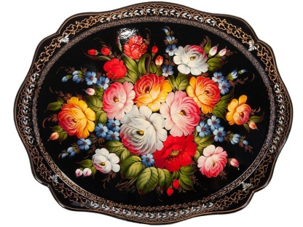 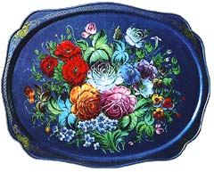 Форма подносов самая разнообразная - это и шестиугольные и восьмиугольные и даже треугольные подносы. Фон подносов не только чёрный, а красный, зелёный, бордовый, синий, бирюзовый, оранжевый. А теперь мы как настоящие мастера умельцы изготовим свой поднос, для начала мы выберим какой он будет формы, и раскрасим, сделаем фон.

Зародившийся в далёкие времена промысел не забыт, не исчез. Он живёт до сих пор.

Конечно, нынешние мастерские отличаются от тех, самых первых, металл теперь не куют, а прессуют, красками пользуются другими, но самое главное сохранилось – ощущение праздника и радости от работы мастера. Люди радуются, покупая красочные подносы с жостовскими букетами, дарят друзьям, знакомым.

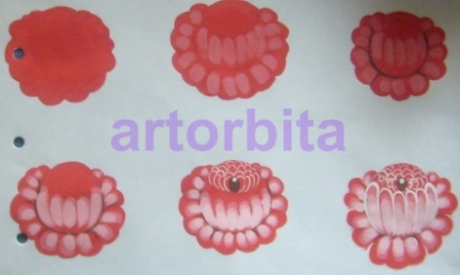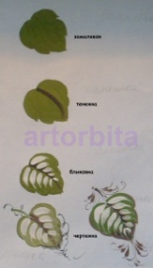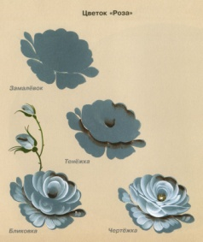

Роза - королева цветов. Её художник изображает в центре, ле пестки переливаются множеством оттенков, но не сразу на подносе появляется такой красивый цветок. О том какой интересный и длительный путь совершает изображение розы, прежде чем предстать в жостовском букете, вы сейчас и увидите. Ребята подойдите все ко мне. Воспитатель наглядным образом объясняет и показывает роспись цветка.

Прежде чем художник начнёт расписывать металлическую заготовку подноса, её грунтуют, шпаклюют, шлифуют и покрывают лаком. На этом этапе выбирают цвет для фона. Чаще всего он чёрный, но может быть и белым, красным, синим, бирюзовым. От первого прикосновения кисти, насыщенного белилами и красным цветом на поверхности подноса возникает бледный силуэт крупного цветка. В нём ещё нет лепестков, объёма, здесь я обозначила место, где будет распускаться наша роза. Первые мазки в росписи, называются замалёвок. Но в таком состоянии цветок долго не останется.

Следующий слой в жостовской росписи называется «тенёжка». На этом этапе я беру красный цвет для цветка и прозрачным слоем накладываю тени. И почти закрыт белёсый подмалёвок.

Прокладка – самый ответственный этап жостовского письма. Здесь уточняется, высветляется форма цветка. Лепестки розы становятся тонкими, изящными. Я беру насыщенный, яркий цвет, смешанный с белилами.

Теперь, когда роза почти ожила, я смешиваю на палитре, розовый и белила и наношу блики.

Теперь я беру тонкую кисть и насыщаю её светлой краской и делаю в центре розы семенца. Этот этап называется – привязка, так же можно нарисовать прожилки у листиков, усики, завитки. Таким образом, букет вживается в поднос.

Самостоятельная работа. Предложить выбрать поднос, любой формы и раскрасить его, выбрав цвет фона. После выбора подноса начинаем продумывать какой будет основной цвет. Выбрать рисунок. Выполнить эскиз росписи жостово.

Заключительная часть. Наше путешествие в село Жостово подошло к концу.

Ребята давайте теперь ответим на вопросы, что мы узнали на сегодняшнем занятии. Откуда произошло название Жостово? Откуда появилась Жостовская роспись? Какой формы бывают подносы? Какие цветы изображены?

Действительно, много у нас в России талантливых мастеров. Мастера радуют нас своими изделиями, дарят красоту. Труд и талант народных умельцев придаёт величие нашему Российскому государству. Мы должны гордиться тем, что у нас есть такие мастера, которые поддерживают традиции своих предков, традиции народных промыслов России!

